**Ankiety**

**Instrukcja obsługi projektu**

**Skład zespołu IO Grupa 3, projekt zespołowy 2021/22:**

Karolina Maliszewska, Michał Mingielewicz (baza danych) – backend,

Arkadiusz Wiśniewski, Maciej Łączyński – frontend,

Weronika Kowacka (kierownik zespołu) – analiza UML

**Wykonawca instrukcji:**

Weronika Kowacka

Uniwersytet Warmińsko-Mazurski  
Rivulet Sp. z.o.o.

Olsztyn, 28.02-31.05.2022

Spis treści

1. Krótki opis projektu i jego zawartości2
2. Uruchomienie projektu i konfiguracja3-4

2.1 React.Js i .Net 3

2.2 Uruchomienie projektu3-4

1. Opis realizowanych zadań5-11

3.1 Wypełnij ankietę ciasteczka5-7

3.2 Wypełnij ankietę usługi7-8

3.3 Zaloguj się8-10

3.4 Formularz „zapomniałem hasła”10-11

# **Krótki opis projektu i jego zawartości**

Projekt zespołowy „Ankiety” realizowany przez zespół IO Grupa 3 w roku akademickim 2021/22 w semestrze letnim opiera się o technologię React.js oraz środowisko .Net. Początkowo front-end był realizowany wyłącznie za pomocą html+css, jednak za sprawą sugestii, zespół przeszedł na React.js, cały dotychczasowy postęp został przeniesiony na nową technologię. Za bazę danych odpowiedzialny jest PostgreSQL, połączony przy pomocy narzędzia Entity Framework.  
 Celem projektu było stworzenie ankiety, która pozwoli na lepsze zbieranie informacji dotyczących preferencji i upodobań potencjalnych klientów. Dzięki odpowiedzią na pytania można spersonalizować ciasteczko i stworzyć tak zwane „idealne”, dostosowane do potrzeb klienta. Poza ankietą dotyczącą ciastek, została również zrealizowana druga ankieta, dotycząca świadczonych usług. W niej klient ma możliwość oceny całego serwisu z ciastkami i usług, z których miał okazję korzystać. W domyśle ankieta miała zawierać system 5-ciu gwiazdek i pole tekstowe, z miejscem na wpisanie opinii. Ostatecznie system gwiazdkowy został zastąpiony 5-cioma ruchomymi buźkami, które w dość jasny sposób mogą wyrażać zadowolenie klienta, bądź też jego brak. Pole tekstowe nie uległo zmianie.

Poza dwoma ankietami do projektu został zaimplementowany także prosty system logowania, wraz z atrakcyjnie wyglądającym panelem. Widoczny jest także formularz opcji „zapomniałem hasło” oraz wyszukiwanie użytkownika podanego w systemie logowania.

Front-end jest połączony z back-endem, a to oznacza, że jeśli zostanie wypełniona ankieta z „widoku dostępnego dla klienta”, to back-end na niego zareaguje i ostatecznie wyśle odpowiedzi do bazy danych. W bazie danych w poszczególnych tabelach gromadzone są odpowiedzi nasyłane przez ankietę.

1. **Uruchomienie i konfiguracja projektu**
   1. React.Js i .Net

Aby poprawnie uruchomić projekt komputer powinien być wyposażony w React.Js i środowisko .Net.

Aby zainstalować React.Js potrzebujemy npm, które jest dołączone do Node.js. Możemy go pobrać ze strony <https://nodejs.org/en/> . Po zainstalowaniu należy odwiedzić repozytorium zespołu, które znajduje się pod linkiem: <https://github.com/AryaWeronika/IO-grupa-3> i wybrać plik o nazwie „build.zip”:



„Build.zip” należy pobrać i najlepiej wypakować na dysku C. Do poprawnego działania frontendu może być wymagania zainstalowanie przez konsolę Node.js następujących pakietów:

npm install react-router-dom@5.2.0

npm install react-step-builder

npm install -g react-build

Visual Studio potrzebne do konfiguracji .Net można pobrać pod linkiem <https://visualstudio.microsoft.com/pl/> . Po pobraniu trzeba odwiedzić ponownie repozytorium zespołu na Githubie i tym razem pobrać plik o nazwie „[Release.rar](https://github.com/AryaWeronika/IO-grupa-3/blob/main/Release.rar)”:



Plik zaleca się rozpakować na dysku C.

* 1. Uruchomienie projektu

Aby uruchomić projekt w pierwszej kolejności należy otworzyć wiersz poleceń w systemie operacyjnym (dla systemu windows wystarczy wpisać „cmd” w wyszukiwarce systemowej).

W konsoli przechodzimy do ścieżki, w której zapisaliśmy folder „Release”. Wykonujemy to poprzez wpisanie komendy: cd ścieżkadopliku, dla screena poniżej jest to ścieżka: cd C:\Users\Redziok\Desktop\projekt\Release\net5.0 . Gdy już będziemy we właściwym folderze to następnie należy wpisać: dotnet "Strona internetowa".dll . Komenda ta jest odpowiedzialna za „uruchomienie” naszego backendu połączonego z frontem. Cała procedura powinna wyglądać tak jak na screenie poniżej:

Po wykonaniu kroków opisanych powyżej, należy ponownie uruchomić konsolę Node.js. Znowu musimy przejść do miejsca, w którym mamy zapisany folder „build”. Pomocna okaże się nam tutaj ponownie komenda cd. Wpisujemy cd ścieżkadopliku, dla przykładu poniżej jest to: cd C:\Users\Redziok\Desktop\projekt\build . Następnie wykonujemy polecenie: serve -s build . Cała procedura powinna się zakończyć tak, jak na poniżej załączonym screenie:

Możemy korzystać z lokalnego uruchomienia projektu, jednak zaleca się skorzystanie z opcji „on your network”. Aby tego dokonać, wystarczy, że skopiujemy link z konsoli i wkleimy do przeglądarki, nasz projekt powinien się uruchomić, a nam powinnam wyświetlić się strona startowa, która wygląda w sposób następujący:

1. **Opis realizowanych zadań**
   1. Wypełnij ankietę ciasteczka

Ankieta dotycząca ciasteczek to najważniejsza rzecz, jaką zawiera nasz projekt. Na jej poprawne funkcjonowanie zostało przeznaczone najwięcej czasu i z dumą możemy stwierdzić, że prezentuje się to naprawdę dobrze. Aby przejść do wypełnienia ankiety, klient musi na pasku nawigacji wybrać opcję „Ankieta”, opcja ta powinna wyglądać, tak jak na screenie poniżej:

Po kliknięciu na ankietę, klient zostanie przekierowany na nową stronę. Na środku ekranu powinno zostać wyświetlone pierwsze pytanie, otwarte, o treści: „Cześć! Jak masz na imię?”. Pytanie zostaje wyświetlone w małym białym okienku, które znajduje się na środku tła strony. Pod treścią przewidziane zostało pole tekstowe, które służy do wpisania odpowiedzi. Jeśli klient wpisał już odpowiedź i chce przejść dalej, to wystarczy, że naciśnie strzałkę, znajdującą się po prawej stronie okienka. Pierwsze pytanie powinno zostać wyświetlone w

następujący sposób:

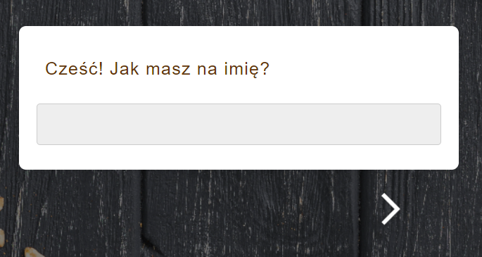

Po przejściu do następnego pytanie klientowi zostanie wyświetlone kolejne. Co ciekawsze, warto zauważyć, że strona nie zostanie „odświeżona”, jak to miało miejsce chociażby przy wyborze strony na pasku nawigacji. Kolejne pytanie po prostu się pojawi, co jest zasługą zbudowania ankiety przy pomocy pakietu

react-step-builder. Na drugim pytaniu, klient również zauważy pewną zmianę, dotyczącą strzałek, znajdujących się pod okienkiem ankiety. Mianowicie oprócz prawej strzałki, po lewej stronie pojawi się strzałka w lewo. Strzałka w lewo jest odpowiedzialna za cofanie naszej ankiety, oznacza to, że klient w każdej chwili może wrócić do poprzedniego pytania. Oprócz pytań otwartych w ankiecie jest sporo pytań zamkniętych, poniżej zaprezentowano na screenie jak wygląda jedno z nich:

W takich pytaniach, jak te przedstawione powyżej, klient musi wybrać jedną i tylko jedną odpowiedź, tą, która mu najbardziej odpowiada. Po udzieleniu odpowiedzi, klient może przejść dalej, korzystając z prawej strzałki, tak jak to zostało wspomniane już wyżej. Poza pytaniami typowo zamkniętymi i otwartymi, ankieta posiada również kilka pytań wielokrotnego wyboru. Poniżej zostało zaprezentowane jedno z nich, jako przykład:

Klient może wybrać kilka odpowiedzi, choć, równie dobrze może wybrać tylko jedną, wszystko zależy od indywidualnych preferencji osoby wypełniającej ankietę. Ankieta łącznie zawiera 20 pytań, w tym 4 otwarte, 11 zamkniętych jednokrotnego wyboru oraz 5 zamkniętych wielokrotnego wyboru. Po dotarciu do ostatniego pytania klient zauważy kolejną zmianę. Prawa strzałka zostanie zamieniona na symbol do wysłania ankiety, prezentuje się to w sposób następujący:

Po naciśnięciu na kopertę, front-end prześlę udzielone odpowiedzi na back-end, a stamtąd trafią one do bazy danych. W ten sposób klient wypełnił ankietę, a wszelkie informację trafiły do naszego serwisu.

* 1. Wypełnij ankietę usługi

Ankieta dotycząca oceny świadczonych usług, to drugi najważniejszy element naszego projektu. Ma ona na celu usprawnienie przepływu informacji na linii klient – serwis. Klient przechodzi do ankiety poprzez wybranie na pasku nawigacji, opcji „oceń nas”. Pasek i podana przed chwilą opcja, powinna wyglądać w sposób następujący:



Po kliknięciu na „oceń nas”, klient zostanie przekierowany na stronę z ankietą dotyczącą świadczonych usług. Ponownie wyświetli się białe okienko na środku strony, podobne do tego, występującego przy ankiecie dotyczącej ciastek. W przeciwieństwie jednak do pierwszej ankiety, ankieta usług zawiera jedynie tylko dwa pytania. Jedno z nich jest zamknięte i wymaga dokonania przez klienta jednokrotnego wyboru.

Klient ma przed sobą 5 różnych „minek” odpowiedzialnych za ocenę naszego serwisu. Jeśli wybierze opcję najbardziej na prawą stronę, to jego ocena będzie maksymalna, odpowiadająca dla porównania 5-ciu gwiazdkom. Jeśli wybierze opcję skrajnie po lewej stronie, to jego ocena będzie najniższa z możliwych, odpowiadać będzie jednej gwiazdce. Po wybraniu jednej z opcji, klient ma możliwość także napisania tekstowej opinii na temat serwisu. Pole tekstowe znajduje się pod wyborem „minek” i zostało opisane jako „miejsce na odpowiedź”, dlatego klient nie powinien mieć żadnych wątpliwości dotyczących tego, gdzie napisać swoją opinię.  
 Po wypełnieniu ankiety klient powinien kliknąć na kopertę znajdującą się po prawej stronie okienka. Wtedy, podobnie jak w poprzednim przypadku, back-end zareaguje na działanie front-endu i ostatecznie opinia trafi do bazy danych. Całość powinna prezentować się w sposób zaprezentowany na screenie poniżej:

* 1. Zaloguj się

Projekt wyposażony jest w panel logowania wraz z prostym systemem. Aby przejść do widoku panelu klient musi na pasku nawigacji kliknąć na ikonkę znajdującą się maksymalnie po prawej stronie, ikonkę, symbolizującą panel logowania. Powinno to wyglądać tak jak na screenie przedstawionym poniżej:

Po przejście na stronę z panelem logowania, powinno zostać wyświetlone okienko z miejscem na wpisanie e-maila i hasła. Również powinna być widoczna opcja „zapomniałem hasła”. Jeżeli klient nie wpisze ani e-mailu ani hasła lub uzupełni tylko jedno z pól i naciśnie „zaloguj się”, wówczas system zwróci uwagę, żeby uzupełnił brakujące pola. Przykładowo wygląda to w ten sposób:

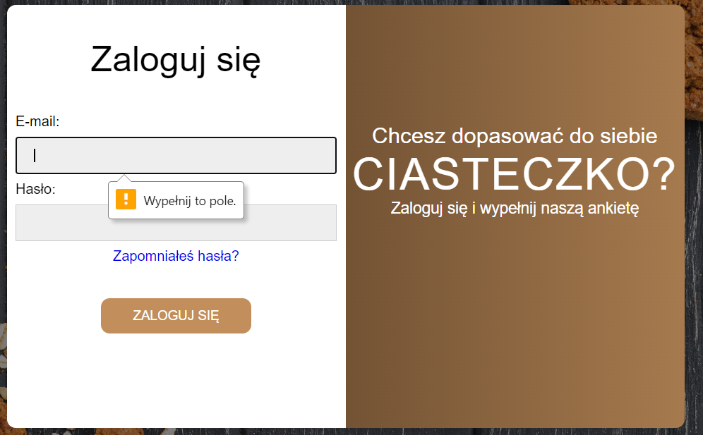

Klient powinien wpisać e-mail i hasło. Domyślnie w systemie jest przewidziany jeden użytkownik, o nazwie „admin” oraz haśle „admin”. Na obecną chwilę modyfikacja i dodawanie kolejnych użytkowników jest możliwe jedynie poprzez modyfikację kodu systemu logowania. Jeżeli klient wypełni nieprawidłowo, któreś z dwóch okien i przejdzie na przycisk „zaloguj się”, wówczas system wyświetli błąd przy polu, które jest błędnie wypełnione. Przykładowo powinno to wyglądać w ten sposób:

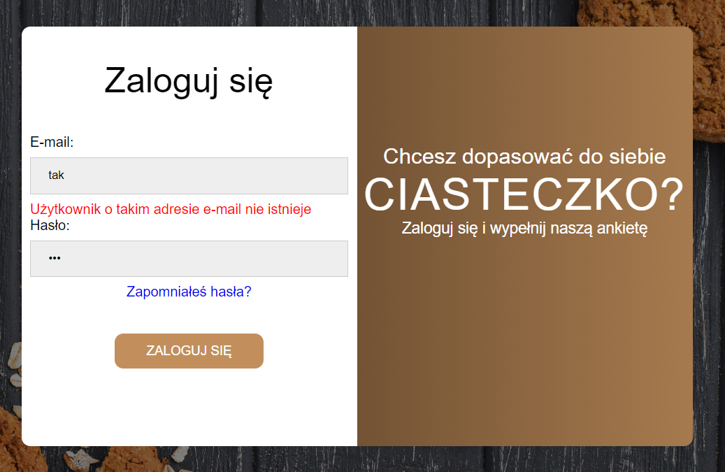

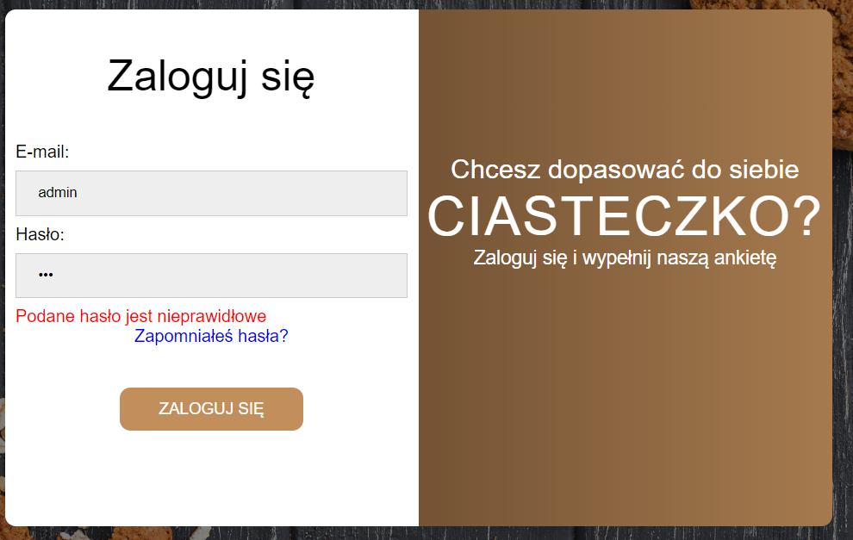

W przypadku, gdy dane do logowania zostaną wypełnione poprawnie, wówczas klient zostanie przeniesiony na stronę główną, a proces logowania zakończy się pomyśle. W każdym innym przypadku, klient nie przejdzie dalej, jeśli nie wypełni poprawnie powyższych pól.

* 1. Formularz „zapomniałem hasła”

Aby przejść do formularzu „zapomniałem hasła” klient musi się znajdować na stronie z panelem logowania. Aby wyświetlić panel logowania, wystarczy, że klient wybierze ikonkę znajdującą się skrajnie po prawej stronie w pasku nawigacji na górze strony. Do opcji „zapomniałem hasła” przechodzi się poprzez kliknięcie w odnośnik znajdujący się pod polem „hasło”. Po przejściu na formularz powinien on się wyświetlić w następujący sposób:

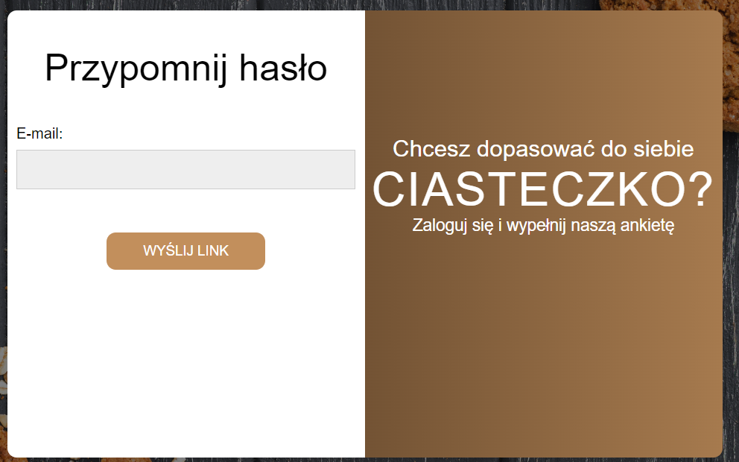

Zostanie wyświetlony formularz z miejscem na wpisanie adresu e-mail. Warto zwrócić uwagę, że zgodnie z aktualnym stanem systemu logowania, przewidziany jest jeden użytkownik o nazwie „admin”. Jeśli klient wpisze poprawnie adres e-mail (admin), to po kliknięciu na przycisk „wyślij link” zostanie przekierowany na stronę główną. W przypadku, gdy pole będzie puste, a zostanie naciśnięty przycisk, system poprosi o wypełnienie pola. Jeśli pole zostanie wypełnione błędnie, zostanie wyświetlony stosowny komunikat. Oba przypadki powinny wyglądać, tak jak na przedstawionych poniżej screenach:

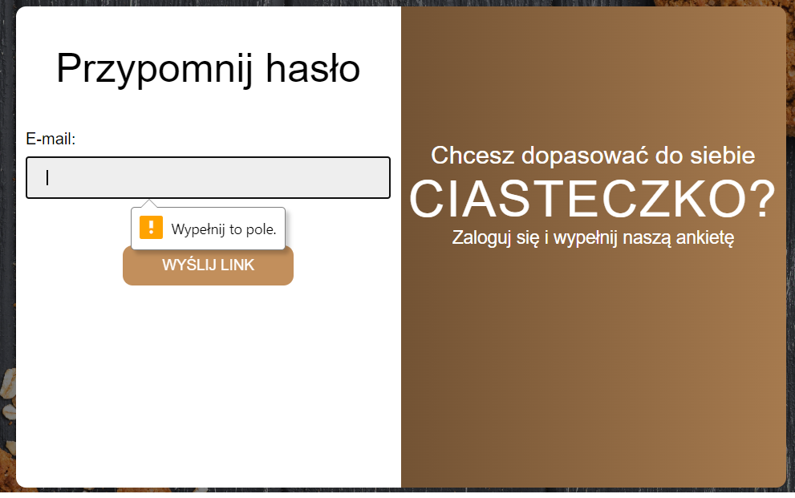

Tak, jak w przypadku systemu logowania, istnieje możliwość modyfikacji i dodawania użytkowników do systemu, jednak wymaga to modyfikacji w kodzie projektu.